Приложение 2

Карточка 1

Ecoutez le conte, regardez la présentation et répondez aux questions :

1. Où se passe l’action?
2. Combien de personnages y a-t-il ?
3. Qui sont les héros principaux?
4. Comment s’appellent les personnages principaux ?
5. Quelles sont les relations entre les héros ?
6. Est-ce que leurs aventures sont amusantes ou tristes
7. Comment sont les personnages?

Карточка 2

Полный текст сказки с нумерацией абзацев

|  |  |
| --- | --- |
| 1 | Qui est donc ce charmant ânon qui arrive la gare de Lyon? C’est Picotin. Il vient voir, pour quelques jours, son bon ami Nénuphar, le petit singe. Il veut passer dans la capitale une partie de ses vacances. Et parmi tous les voyageurs, le plus heureux, le plus charmant, le plus malin, c’est Picotin. |
| 2 | Après deux longues heures de recherches Picotin est triste. Paris est si grand! Il y a tant de rues, de places, de carrefours, d’avenues, de boulevards et de ruelles que Picotin ne sait plus où chercher son ami. |
| 3 | — Gentils pigeons, aidez-moi à retrouver Nénuphar, dit l’ânon aux oiseaux.  Les pigeons guident Picotin |
| 4 | L'ânon trotte vers la place de la Nation. Là, il y a une grande fête, et des attractions, et des tirs, et des manèges. Tout à coup, Picotin s’arrête. Il regarde une grande affiche. Il y voit Nénuphar faisant... mais oui... du vélo! |
| 5 | La nuit vient. Picotin galope jusqu’ à la roulotte où son ami est enfermé. Il libère le petit singe. Nénuphar très joyeux s’élance alors sur son ami et tous les deux disparaissent dans la nuit. |
| 6 | Jusqu’au lever du soleil, Nénuphar raconte sa vie.  — J’ai beaucoup travaillé avant de devenir singe dressé. Mais aujourd’hui, mon camarade, je suis libre comme le vent. Visitons la capitale de la France. |
| 7 | Les premiers passants sur la place de la Concorde voient un ânon gris et un chimpanzé. Ils se baignent. Mais un agent s’élance vers eux. Heureusement, nos deux amis sont très malins. Ils se transforment vite en nouveaux chevaux de Marly. Monsieur l’agent ne les voit pas. Il est très étonné. |
| 8 | Voici les Champs-Elysées. Le guignol doit apparaître sur l’estrade. Les enfants attendent. Mais qui donc soulève le rideau?  — Nénuphar, Picotin, crient en choeur tous les enfants.  Un agent qui se promène pas loin de là s’élance vers l’estrade. Mais les deux amis s’enfuient au galop. |
| 9 | La place de l’Opéra. Autobus, autos et camions tournent, partent et s’arrêtent devant les feux rouges. Au milieu de ce mouvement, un magnifique taxi vert transporte Nénuphar et Picotin. |
| 10 | Voici le grand Zoo de Vincennes! Là, il y a tous les animaux, gros et petits, féroces et gentils, les hippopotames lourds et les girafes gracieuses. Il y a les chameaux tranquilles et les singes amusants. Mais en ce moment que regardent-ils, tous ces animaux étonnés? Ils regardent Nénuphar qui vole entraîné par dix-huit ballons |
| 11 | C’est l’ancien palais du Louvre. De nos jours le palais du Louvre est le plus grand musée de France. Les trésors du musée attendent les visiteurs. Mais l’entrée de musée est fermée à tous les charmants animaux, même à Picotin et même à Nénuphar. Dans les galeries silencieuses, les deux amis jouent à cache-cache. Ce n’est pas pour longtemps. Les gardiens du musée trouvent les deux amis qui s’enfuient vite. |
| 12 | Le soir vient. Les bouquinistes ferment les boutiques sur les quais de la Seine. Nos deux amis sont fatigués. Ils ne savent pas où dormir, car les hôtels leur sont fermés. Un chien leur dit alors:  — Je connais, près de Notre-Dame, un bateau où nous pouvons passer cette nuit. Si vous voulez, je vous conduis. |
| 13 | Le soleil se lève. Picotin brait joyeusement: «Hi! Han! Hi! Han!» Le chien aboie furieusement et Nénuphar chante à pleine voix, comme s’il est à l’Opéra. Le bateau remonte le cours de la Seine. Mais le batelier entend le concert des animaux et il les chasse aussitôt. |
| 14 | Voici la butte Montmartre. Tout à coup nos deux amis entendent un bruit. Ils lèvent leur tête. Un hélicoptère rouge paraît dans le ciel. Nénuphar et Picotin s’élancent vers le square. Ils font des signes au pilote étonné. L’hélicoptère descend lentement.  - Monsieur le pilote, emmenez-nous avec vous, s’il vous plaît.  Et le pilote emmène le charmant ânon et le singe intrépide. Nénuphar s’accroche sous l’appareil. Il est toujours acrobate. |
| 15 | Ah! Quel voyage, mes amis! Qu’il est beau, notre Paris ! La Seine court sous les ponts. Elle baigne l’île de la Cité et l’île Saint-Louis. |
| 16 | L’hélicoptère tourne et vire, descend et remonte. Il passe sous la tour Eiffel et se dirige vers les Champs-Elysées. Voici la place de l’Etoile où commencent les douze avenues. Puis l’appareil tourne et vire au-dessus de l’Arc de Triomphe et redescend vers le jardin des Tuileries. |
| 17 | Tout à coup Nénuphar tombe dans le grand bassin, les enfants crient:  — Nénuphar est à Paris! |
| 18 | En ce moment, l’hélicoptère descend sur le sable d’une allée du jardin des Tuileries. Picotin s’élance vers son ami. Mais Nénuphar n’est pas blessé. Il sourit à tous les enfants. |
| 19 | Le directeur du cirque où travaille Nénuphar passe par là. Il s’arrête et dit:  — Mes amis, vous êtes acrobates très intrépides. Je vous invite à travailler tous les deux au cirque. |
| 20 | Picotin et Nénuphar sont très contents. Maintenant ils vont jouer pour les petits amis parisiens. |

Карточка 3

Lisez le texte et pour chaque affirmation encerclez Vrai ou Faux

Si c’est faux, écrivez la bonne réponse

|  |  |  |
| --- | --- | --- |
| 1. Picotin arrive à Paris pour passer ses vacances avec son ami Nénuphar. | Vrai | Faux |
| 1. La capitale de la France n’est pas grande. Il y a peu de rues, de places, d’avenues. | Vrai | Faux |
| 1. Picotin sait très bien où chercher son ami à Paris. | Vrai | Faux |
| 1. Personne n’aide Picotin à retrouver Nénuphar. | Vrai | Faux |
| 1. Picotin retrouve son ami au cirque où Nénuphar travaille. | Vrai | Faux |
| 1. Avant d’être singe dressé Nénuphar ne fait rien | Vrai | Faux |
| 1. Nénuphar propose à son ami de visiter Paris. | Vrai | Faux |
| 1. Les aventures des amis se passent seulement sur les places célèbres. | Vrai | Faux |
| 1. Les amis visitent Paris seulement à pied. | Vrai | Faux |
| 1. Les aventures des héros durent 3 jours. | Vrai | Faux |
| 1. A la fin du conte le directeur du cirque chasse Nénuphar. | Vrai | Faux |
| 1. Les amis sont contents de travailler tous les deux au cirque. | Vrai | Faux |

Карточка 4

1. A la place de la Nation Picotin

A. voit le petit singe à la fête et salue son ami

B. voit le petit singe à vélo et s’élance sur son ami

C. voit le petit singe sur l’affiche et libère son ami

1. A la place de la Concorde les amis
2. se baignent et s’élancent vers l’agent
3. voient les passants et imitent la statue
4. voient l’agent et imitent la statue
5. Sur les Champs-Elysées les 2 amis
6. se promènent
7. soulèvent le rideau
8. attendent les enfants
9. A la place de l’Opéra les amis
10. tournent devant les feux rouges
11. s’arrêtent au milieu de ce mouvement
12. vont en taxi
13. Au Zoo de Vincennes
14. les animaux regardent l’ânon entraîné par les ballons
15. les animaux regardent le singe entrainé par les ballons
16. les animaux regardent l’ânon qui vole en hélicoptère
17. Au Louvre les deux amis
18. regardent les trésors
19. jouent
20. attendent les visiteurs
21. Près de Notre-Dame les 2 amis passent la nuit
22. dans les boutiques
23. dans un hôtel
24. sur un bateau

8. Sur la butte de Montmartre le pilote

1. emmène les 2 amis en cabine
2. emmène Nénuphar accroché sous l’appareil, Picotin reste dans le square
3. emmène Picotin en cabine et Nenuphar accroché sous l’appareil

9. Dans le jardin deTuileries

1. l’ânon et le singe tombent de l’hélicoptère, ils sont blessés
2. le singe tombe, il est blessé
3. le singe tombe mais il n’est pas blessé

Карточка 5

1. Faites correspondre les dessins et les informations du conte. Associez les numéros des passages du texte aux lettres des images.

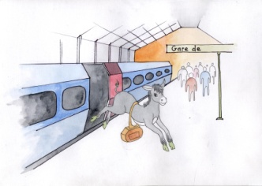 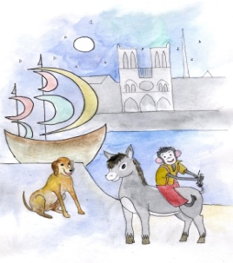 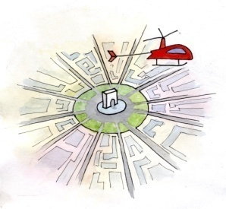 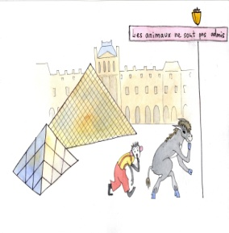

a- b- c- d- 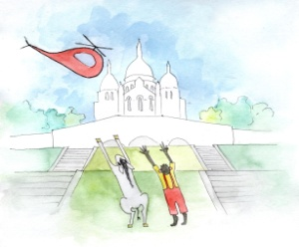 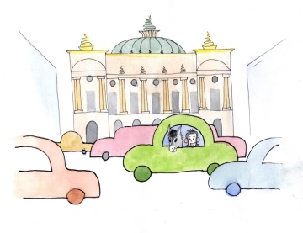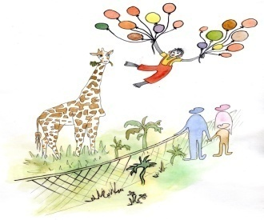 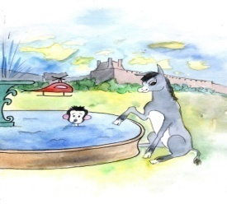

e- f- g - h-

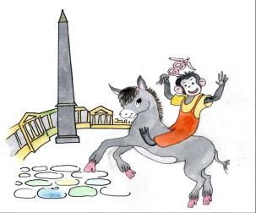 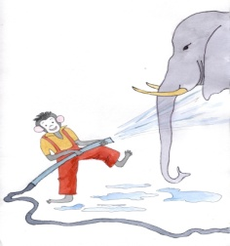 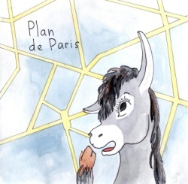 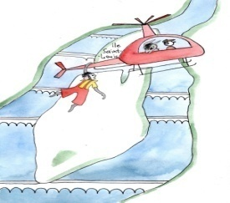

i- j- k- l-

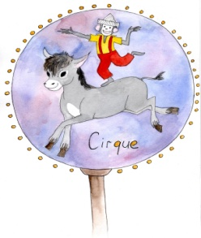 m-

2. Pour chaque image retrouvez dans le texte une ou deux phrases-clés. Ecrivez-les au-dessous des dessins

3. Dans le texte il y a quelques paragraphes qui n’ont pas de dessins. Mettez leurs numéros :

Карточка 6

1. Regardez les dessins que Picotin fait à Paris et qui représentent ses aventures dans la capitale, parcourez le texte du conte et marquez l’itinéraire des héros sur le plan. Dites, où l’action se passe d’abord, puis, ensuite, après, ... et enfin.

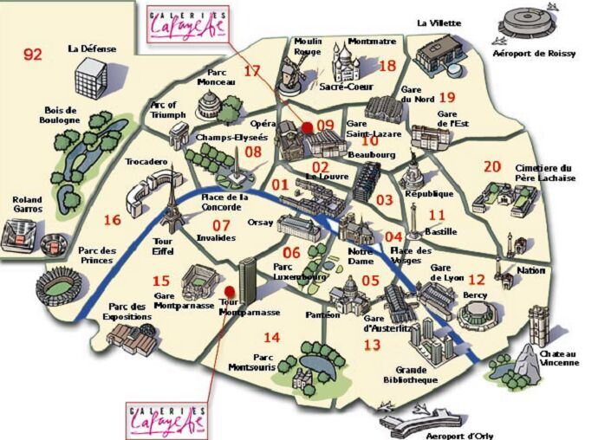

L’action se passe d’abord..... puis.. ensuite…., après, ... et enfin….

Карточка 7

1. Regardez les dessins que Picotin fait à Paris et qui représentent ses aventures dans la capitale. Commentez chaque image. Pour pouvoir décrire les curiosités parisiennes et faire vos commentaires lisez les informations des hypertextes.

Voilà un petit plan:

1. Où sont les personnages principaux sur le dessin?

2. Que font les personnages  ?

3. Est-ce que l’endroit où l’action se passe est une curiosité célèbre, un monument historique ou un lieu important ?

4. Qu’est-ce que Picotin et d’autres touristes y admirent ?

Карточка 8

1. Sur le plan de Paris encerclez les curiosités qui sont sur les dessins. Puis marquez l’itinéraire de l’hélicoptère et les curiosités que les héros admiren pendant le vol.

